АДМИНИСТРАЦИЯ  МУНИЦИПАЛЬНОГО РАЙОНА «ПЕЧОРА» | 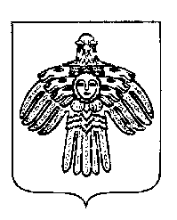 | «ПЕЧОРА»  МУНИЦИПАЛЬНÖЙ РАЙОНСА  АДМИНИСТРАЦИЯ
РАСПОРЯЖЕНИЕ
ТШÖКТÖМ

« 19 » ноября 2018 г._  г. Печора, Республика Коми |  | № 1425-р

О создании комиссии по отбору поэтических произведений в альманах к 70-летию г. Печора

В целях издания альманаха к празднованию 70-летия города Печора

- Создать комиссию по отбору поэтических произведений в альманах к 70-летию г. Печора и утвердить ее состав:

Писарева Е.Ю. | – заместитель руководителя администрации МР «Печора», председатель комиссии;
Потапова К.К. | – начальник управления культуры и туризма МР «Печора», секретарь комиссии;
Васильева Е.А. | – директор МБУ «ПМЦБС»;
Глущенко Р.А. | – директор МУП «Издательство «Печорское время»;
Капитонова А.Д. | – заведующий отделом образовательных учреждений Управления образования МР «Печора»;
Смагина Т.А. | – заместитель директора МБУ «ПМЦБС»;

2. Настоящее распоряжение вступает в силу со дня подписания и подлежит размещению на официальном сайте администрации муниципального района «Печора».
3. Контроль за исполнением распоряжения возложить на заместителя руководителя администрации Е.Ю. Писареву.

Глава муниципального района –
руководитель администрации Н.Н. Паншина

